Laboratório de Circuitos Elétricos 2 de 30/11/2021 Atividade 1

Complete a tabela com os valores e tolerâncias dos resistores da PCI abaixo (em caso de dúvida, consulte o site: [http://kiloohm.info](http://kiloohm.info/) ).

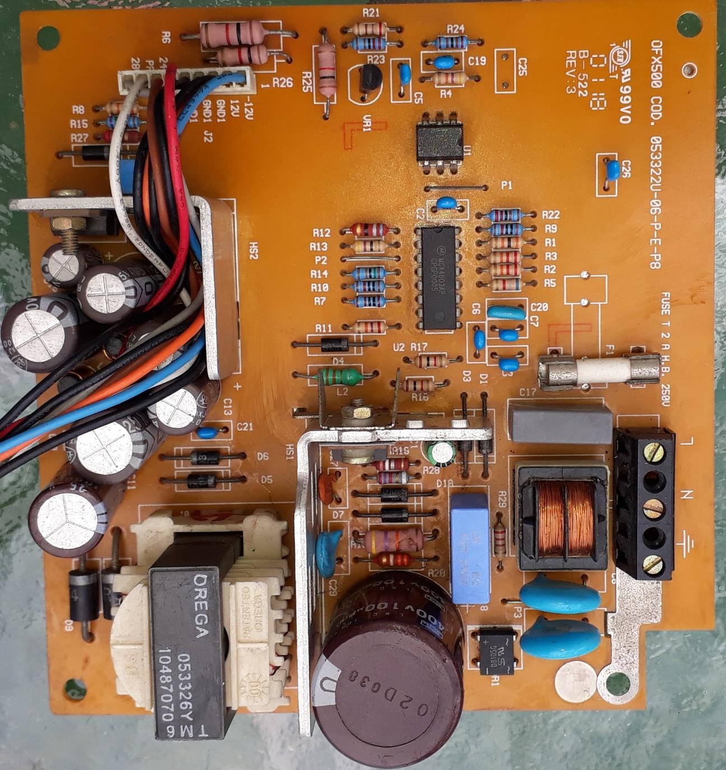

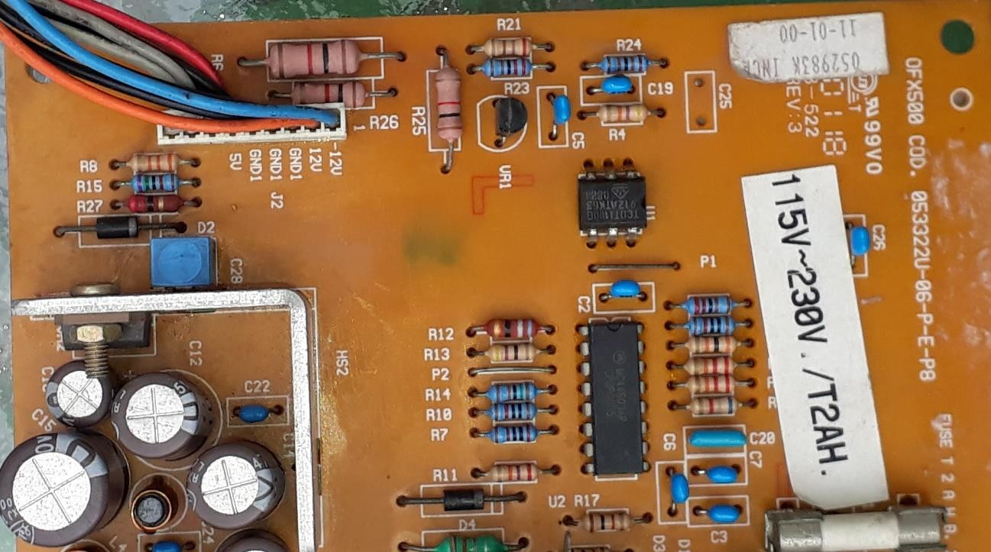

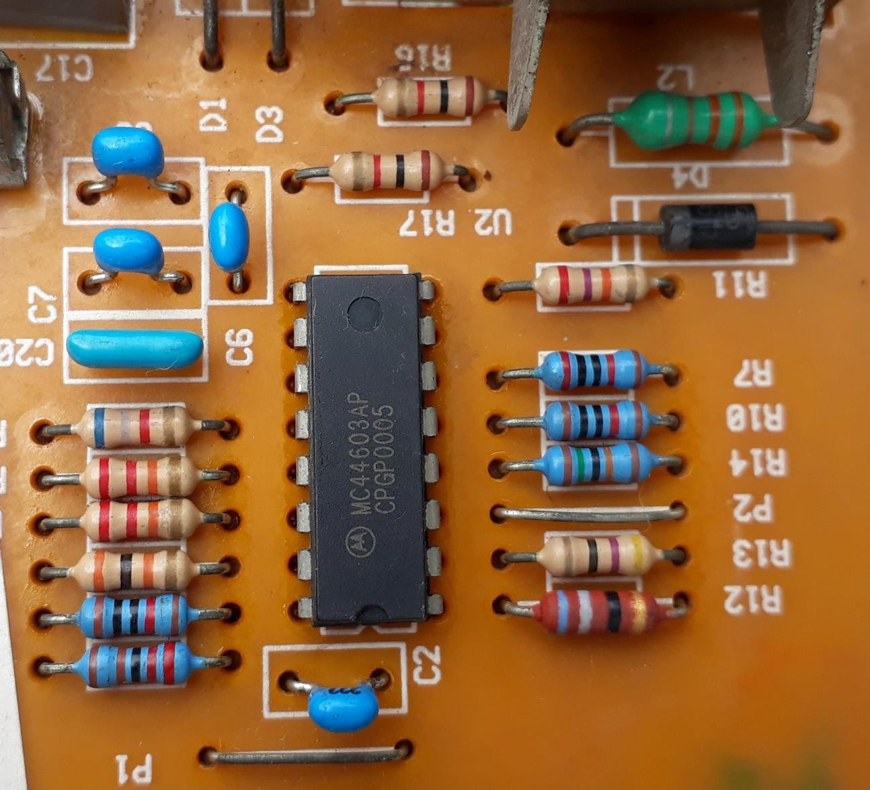

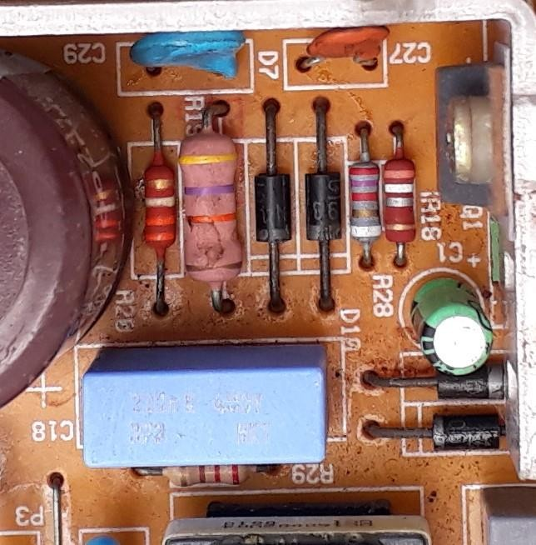

|  |  |  |  |  |  |  |  |  |  |  |  |
| --- | --- | --- | --- | --- | --- | --- | --- | --- | --- | --- | --- |
| Ref. | Valor (Ω) | Tol.  % | Potência (W) | Ref. | Valor (Ω) | Tol.  % | Potência (W) | Ref. | Valor  (Ω) | Tol.  % | Potência (W) |
| R1 |  |  |  | R11 |  |  |  | R21 |  |  |  |
| R2 |  |  |  | R12 |  |  |  | R22 |  |  |  |
| R3 |  |  |  | R13 |  |  |  | R23 |  |  |  |
| R4 |  |  |  | R14 | XXXXXXX | XXX | XXXXX | R24 |  |  |  |
| R5 |  |  |  | R15 |  |  |  | R25 |  |  |  |
| R6 |  |  |  | R16 |  |  |  | R26 |  |  |  |
| R7 |  |  |  | R17 |  |  |  | R27 |  |  |  |
| R8 |  |  |  | R18 |  |  |  | R28 |  |  |  |
| R9 |  |  |  | R19 |  |  |  | R29 |  |  |  |
| R10 |  |  |  | R20 |  |  |  | R30 |  |  |  |

Atividade 2

Acesse o site: [http://kiloohm.info](http://kiloohm.info/) para consultar as tabelas de resistores SMD (formatos: 3 dígitos e 11A) e complete a tabela com os valores e tolerâncias dos resistores SMD da PCI abaixo:

|  |  |  |  |  |  |  |  |  |
| --- | --- | --- | --- | --- | --- | --- | --- | --- |
| Ref. | Valor (Ω) | Código Marcado | Ref. | Valor (Ω) | Código Marcado | Ref. | Valor  (Ω) | Código Marcado |
|  |  |  |  |  |  |  |  |  |
|  |  |  |  |  |  |  |  |  |
|  |  |  |  |  |  |  |  |  |
|  |  |  |  |  |  |  |  |  |
|  |  |  |  |  |  |  |  |  |
|  |  |  |  |  |  |  |  |  |
|  |  |  |  |  |  |  |  |  |
|  |  |  |  |  |  |  |  |  |
|  |  |  |  |  |  |  |  |  |
|  |  |  |  |  |  |  |  |  |
|  |  |  |  |  |  |  |  |  |

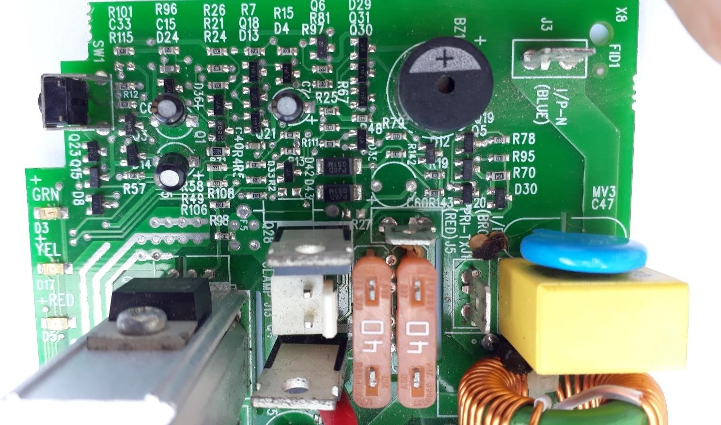

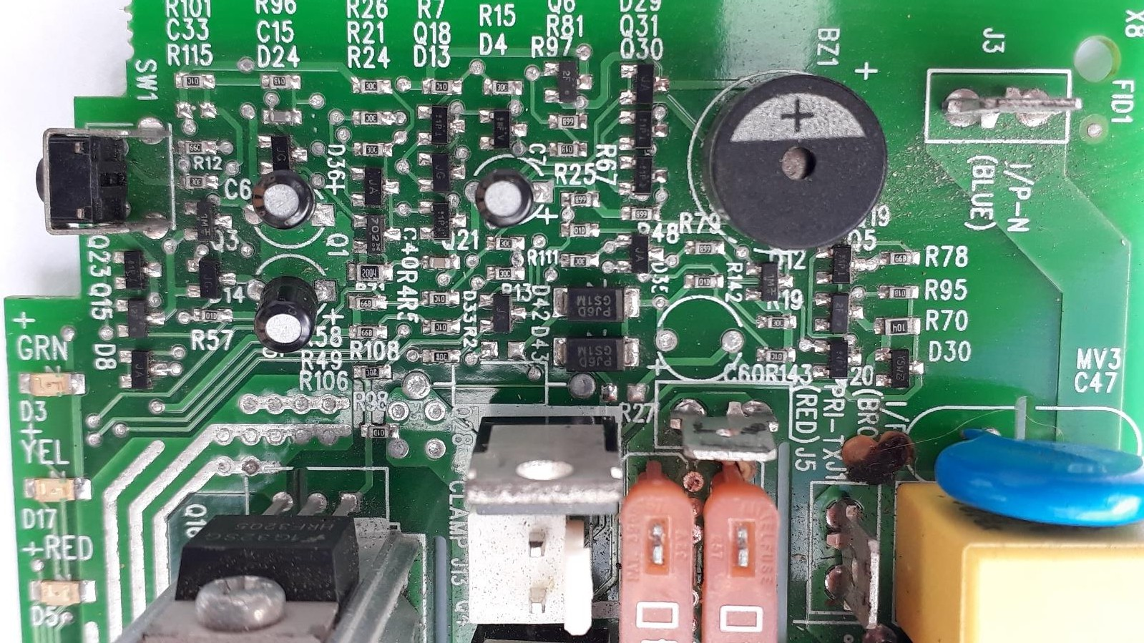

Tabelas de valores de resistores SMD

